**Release Planning**

**เป้าหมายของการรีลีส (Goal)**

สำหรับเป้าหมายของระบบจัดการคนไข้คือ เป็นการเก็บข้อมูลของคนไข้/ผู้ป่วยสำหรับแพทย์ เป็นการบันทึกชื่อนามสกุลของคนไข้/ผู้ป่วย เพศของคนไข้/ผู้ป่วย ประเภทของคนไข้/ผู้ป่วยว่าอยู่ในระดับไหน และทำการบันทึกอาการของคนไข้/ผู้ป่วยว่ามีอาการอย่างไร บันทึกวันที่ของการตรวจคนไข้/ผู้ป่วย

Product Backlog ที่จัดความสำคัญแล้ว

Sprint 1

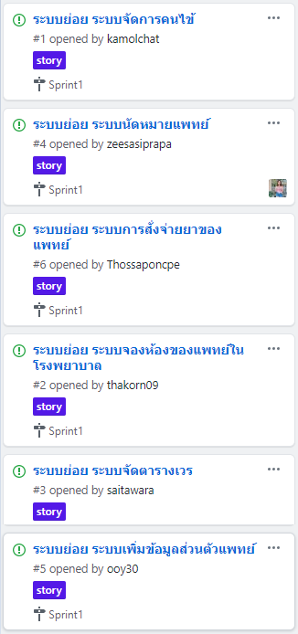

**ระบุความเสี่ยง (Risk)**

* ถ้าทำการ clone Git ลงมาแล้ว แต่ไม่ได้ทำการแยก branch ถ้าทำผิดมันจะส่งผลโดยตรงกับตัวโปรเจค
* พิมพ์คำสั่งใน git ผิดอาจจะส่งผลกระทบต่อตัวโปรเจค
* รหัส key ที่ใช้ในการ clone git ควรเก็บรักษาเป็นอย่างดีเพื่อจะได้ไม่ต้อง gen key ขึ้นมาใหม่อีก

**ระบุ Software Feature and Functions**

ระบบย่อย ระบบจัดการคนไข้ มี Feature คือ จัดเก็บข้อมูลของคนไข้ มี Function คือ ทำการเก็บชื่อแพทย์ผู้ตรวจ แผนกของแพทย์ ชื่อนามสกุล,เพศและอาการของคนไข้/ผู้ป่วย ประเภทคนไข้/ผู้ป่วย วันที่ทำการตรวจคนไข้

**Sprint Planning 1**

Sprint Backlog ของ Sprint 1



**System Use Case**

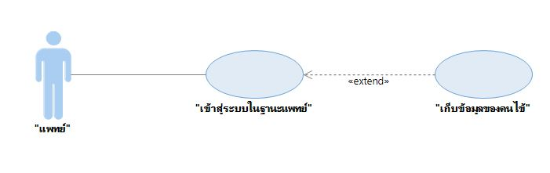

**System Activity Diagram**

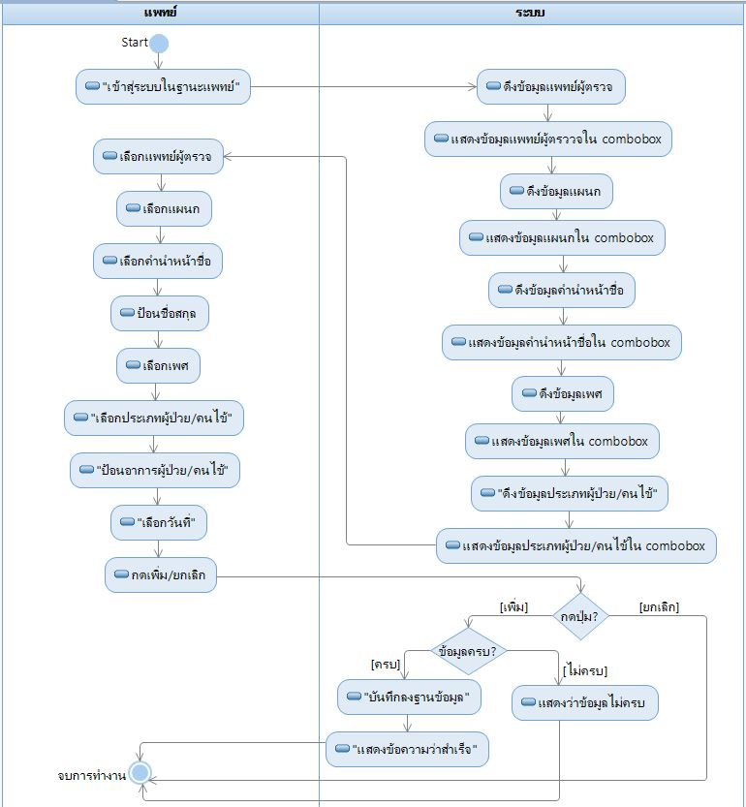

**การประมาณ (Estimation)**

**การประมาณ point แยกเป็นราย Use Case**

1. คำนวณค่า TCF (Technical Complexity Factor)

|  |  |  |  |
| --- | --- | --- | --- |
| TCF | Weight | Point (0-5) | Weight*Point |
| T1. ระบบต้องเป็นแบบกระจายหรือไม่  T2. ระบบต้องมีสมรรถนะตามกำหนดหรือไม่  T3. ระบบต้องมีประสิทธิภาพเชิงการใช้งานหรือไม่  T4. การประมวลผลภายในซับซ้อนหรือไม่  T5. โค้ดใช้ซ้ำซ้อนได้หรือไม่  T6. การติดตั้งสามารถทำได้ง่ายหรือไม่  T7. การใช้งานง่ายหรือไม่  T8. สามารถย้ายการทำงานข้ามแพลตฟอร์มได้หรือไม่  T9. ง่ายต่อการเปลี่ยนแปลงหรือไม่  T10. อนุญาตให้ใช้พร้อมกันหลายผู้ใช้หรือไม่  T11. มีฟีเจอร์ด้านความปลอดภัยเป็นพิเศษหรือไม่  T12. อนุญาตให้บุคคลอื่นเข้าถึงได้หรือไม่  T13. จำเป็นต้องมีการฝึกการใช้งานเป็นพิเศษหรือไม่ | 2.0  1.0  1.0  1.0  1.0  0.5  0.5  2.0  1.0  1.0  1.0  1.0  1.0 | 2  3  3  3  2  0  3  4  4  4  1  1  0 | 4.0  3.0  3.0  3.0  2.0  0.5  1.5  8.0  4.0  4.0  1.0  1.0  1.0 |

Total = 34.5

Total TCF = 0.6 + (34.5/100) = 0.945

1. คำนวณค่า ECF (Environmental Complexity Factor)

|  |  |  |  |
| --- | --- | --- | --- |
| ECF | Weight | Point (0-5) | Weight*Point |
| E1. ทีมพัฒนาคุ้นเคยกับ UML หรือไม่  E2. ทีมพัฒนามีประสบการณ์ในการเขียนโปรแกรม  E3. ทีมมีประสบการณ์เชิงวัตถุหรือไม่  E4. ทีมมีความสามารถในการวิเคราะห์ระบบ  E5. ทีมมีความกระตือรือร้น  E6. ความต้องการเชิงซอฟต์แวร์แน่นอนหรือไม่  E7. ทีมพัฒนาเป็นแบบ Part time หรือไม่  E8. ภาษาโปรแกรมที่ใช้ยากหรือไม่ | 1.5  0.5  1.0  0.5  1.0  2.0  -1.0  -1.0 | 2  1  2  2  3  3  4  3 | 3.0  0.5  2.0  1.0  3.0  6.0  -4.0  -3.0 |

Total = 8.5

Total = 1.4 – (8.5 x 0.03) = 1.145

**การประมาณราคาแยกเป็นราย Use Case**

UUCP = 3 + 10 = 13

TCF = 0.94

ECF = 1.08

UCP = 13 x 0.94 x 1.08 = 16.25

E = 16.25 x 20 = 325

ต้นทุน C = 325 x 125 = 40,600

ราคาขาย R = 40,600 x จำนวนเท่า

3 เท่า = 40,600 x 3 = 122,000 บาท

4 เท่า = 40,600 x 4 = 163,000 บาท

5 เท่า = 40,600 x 5 = 203,000 บาท

**การประมาณ point ทั้งโครงการ**

TCF = 0.6 + {[(34.5 + 35 + 32.5 + 34 + 31.5 + 33.5) /6] /100} = 0.94

ECF = 1.4 - {[(8.5 + 7.75 + 9 + 15 + 16 + 7.75) /6] x0.03} = 1.08

**การประมาณราคาทั้งโครงการ**

UUCP = 6 + (10 + 10 + 10 + 10 + 10 + 10) = 66

TCF = 0.94

ECF = 1.08

UCP = 66 x 0.94 x 1.08 = 66.65

E = 66.65 x 20 = 1,332.94

ต้นทุน C = 1,332.94 x 125 = 166,617.00 บาท

ราคาขาย R = 166,617.00 x จำนวนเท่า

3 เท่า = 166,617.00 x 3 = 500,000 บาท

4 เท่า = 166,617.00 x 4 = 667,000 บาท

5 เท่า = 166,617.00 x 5 = 800,000 บาท